Questão 1/10 - Computação em Nuvem

O Amazon EC2 permite que você adquira esse conjunto de recursos (memória, disco, CPU e rede) atráves do pagamento por uso. Basta selecionar a quantidade dos recursos que necessita e iniciar uma máquina virtual EC2, também conhecida como**instância virtual**.

A primeira grande vantagem do uso do EC2 é que os recursos podem ser obtidos de forma simples e redimensional de acordo com sua necessidade atual e futura. O que isso significa na prática? Que você pode aumentar ou diminuir os recursos computacionais em poucos segundos, passando de uma instâcia de 4Gbytes de mémoria e 2 core de CPU para uma instância de 8Gbytes de mémória e 4 core de CPU em determinado momento e depois retornar para a configuração original, se precisar.

Isso representa, na prática, um grande ganho em tempo – e agilidade –, já que o Amazon EC2 reduz o tempo necessário para configurar e obter novas instâncias, permitindo que você redimensione a capacidade computacional de acordo com as necessidades do seu projeto.

Lima, Leandro. **Afinal, o que é Amazon EC2?** Disponível em: <http://anyconsulting.com.br/wp-content/cache/page_enhanced/www.anyconsulting.com.br/o-que-e-amazon-ec2/_index_ssl.html_gzip> Acesso em 19 Fev 2021.

Avalie as assertivas abaixo sobre as instâncias de Uso geral do AMAZON EC2:

I. As instâncias de uso geral consiste em várias combinações de CPU, memória, armazenamento e capacidade de rede. Os tipos de instâncias de uso geral T2 e T3 são de uso gratuito.

II. As instâncias otimizadas para computação são usadas para aplicativos que necessitam de processadores de baixo desempenho.

III. Instâncias otimizadas para memória são projetadas para oferecerem rápido desempenho para trabalhos com carga na memória de médio conjunto de dados.

IV. As instâncias para computação acelerada possuem aceleradores de hardware para funções como calculo de ponto flutuante, processamento gráfico de forma mais eficiente nas CPUs.

V. Instâncias otimizadas para armazenamento são para alto acesso de leitura de gravação de conjunto de dados muitos pequenos para armazenamento local. Podem oferecer taxa de E/S de dezenas de milhares de IOPS.

É correto apenas o que se afirma em:

Você não pontuou essa questão

|  |  |  |
| --- | --- | --- |
|  | A | I e IV |
|  | B | I, II e V |
|  | C | V |
|  | D | II e III |
|  | E | I, II, IV e V  Você assinalou essa alternativa (E) |

Questão 2/10 - Computação em Nuvem

Conceito antigo, oriundo dos Mainframes em meados de 1960. Cada operador tinha a visão de estar acessando uma máquina dedicada, mas na verdade, todo recurso do Mainframe, era compartilhado para todos os operadores.

O objetivo do modelo é compartilhar recursos físicos entre vários ambientes isolados, sendo que, cada um deles tem sob tutela uma máquina inteira: com memória, disco, processador, rede e outros periféricos, todos entregues via abstração de virtualização.

É como se dentro da máquina física, se criasse máquinas menores e independentes entre sí. Cada máquina tem seu próprio sistema operacional completo que, por sua vez, interage com os hardwares virtuais que lhe foram entregues pelo modelo de virtualização a nível de máquina.

Slack da NodeBR. **Container ou máquina virtual?** Disponível em: <http://stack.desenvolvedor.expert/appendix/docker/container_vm.html>. Acesso em 17 Fev 2021.

Avalie as assertivas abaixo sobre maquinas virtuais e container:

I. A virtualização é uma camada entre o hardware e software para proteger os recursos físicos do hardware diretamente pelo software, isolando a camada da aplicação e sistema operacional da camada do hardware.

II. *Container* é o empacotamento da aplicação sem as suas dependências, são similares a máquina virtual com a vantagem de serem mais leves e integradas com o sistema operacional do servidor ou máquina local que está rodando.

III. O propósito do *container* é emular apenas as aplicações e suas dependências para torná-la portátil, já a máquina virtual realiza a emulação do sistema operacional dentro de outro sistema operacional.

IV. As aplicações quando criadas em multiplos container como um único serviço chamamos de aplicações monolíticas.

É correto apenas o que se afirma em:

|  |  |  |
| --- | --- | --- |
|  | A | II e III |
|  | B | II e IV |
|  | C | I e II |
|  | D | I e III    Você assinalou essa alternativa (D) |
|  | E | I, III e IV |

Questão 3/10 - Computação em Nuvem

No método tradicional de consumo de serviços ou recursos, o proprietário da infraestrutura é responsável por gerenciar cada peça de hardware e de software usado. Normalmente, leva algum tempo para um usuário acessar um novo recurso, mas este pode ser configurado exatamente como necessário.

A infraestrutura tradicional está frequentemente relacionada a aplicativos de núcleo anteriores (talvez ligados a tecnologias mais antigas) que não podem ser migrados com facilidade para paradigmas de cloud. A elasticidade, a padronização e outras vantagens evidentes de cloud não são motivos suficientes para a migração. Em outros casos, os regulamentos do país e uma segurança rígida podem obrigar os usuários a manter os dados próximos e/ou sob controle de gerenciamento total.

BARABAS, J. **Uma perspectiva da IBM: IaaS vs. PaaS vs. SaaS.** Disponível em: <https://www.ibm.com/br-pt/cloud/learn/iaas-paas-saas>. Acesso em: 13 Dez 2020.

Existe atualmente três modelos de serviços diferentes na Computação em Nuvem: SaaS (Software as a Service), PaaS (Platform as a Service) e IaaS (Infrastructure as a Service). A esse respeito, avalie as afirmações a seguir:

I. No modelo SaaS, o provedor de serviço não tem responsabilidade nenhuma sobre o controle e gerenciamento rede, sistema operacional, servidores e gestão do armazenamento. Um exemplo de serviço é Google Drive

II. No modelo IaaS, o provedor detêm responsabilidade completa da gestão da infraestrutura física e o usuário possui o controle limitado sobre as máquinas virtuais. Um exemplo de serviço é Amazon Web Service.

III. O modelo PaaS, o provedor fornece um ambiente para desenvolvimento, gerenciamento e entrega de aplicativos, ou seja, o usuário ganha acesso a um ambiente com todas as soluções necessárias para o trabalho. A utilização desse modelo ajuda na eficiência, pois elimina a preocupação com aquisição de recursos, provisionamento, manutenção com hardware e software.

É correto apenas o que se afirma em:

|  |  |  |
| --- | --- | --- |
|  | A | I e III |
|  | B | II |
|  | C | I e II |
|  | D | I |
|  | E | II e III  Você assinalou essa alternativa (E) |

Questão 4/10 - Computação em Nuvem

A computação em nuvem difere dos serviços tradicionais de hospedagem de TI, pois o consumidor (seja um negócio, organização ou usuário individual) geralmente não possui a infraestrutura necessária para dar suporte aos programas ou aplicativos que eles usam.

Em vez disso, esses elementos pertencem e são operados por terceiros, e o usuário final paga apenas pelos serviços que utiliza. Em outras palavras, a computação em nuvem é um modelo de computação sob demanda, baseado em utilitários.

ADENTRO. **Entenda o Básico da Computação em Nuvem.** Disponível em: <https://adentrocloud.com.br/computacao-em-nuvem/>. Acesso em 20 Jan 2021

Avalie as assertivas abaixo sobre os benefícios comerciais de utilização da computação em nuvem:

I. Não existe custo fixo ou custo inicial, sendo que é necessário baixo investimento em infraestrutura.

II. O dimensionamento é realizado na criação do ambiente, onde o autoprovisionamento é realizado de acordo com o crescimento da organização.

III. Aplicativos não podem solicitar e renunciar os recursos conforme a demanda e paga pela infraestrutura alocada.

IV. A paralelização acelera o processamento, tendo assim uma infraestrutura elástica e redução do tempo de entrega.

É correto apenas o que se afirma em:

|  |  |  |
| --- | --- | --- |
|  | A | I e III |
|  | B | II e III |
|  | C | I, II e IV |
|  | D | I e IV  Você assinalou essa alternativa (D) |
|  | E | III e IV |

Questão 5/10 - Computação em Nuvem

Na figura seguinte, um desenvolvedor executa um aplicativo em uma instância do EC2 que requer acesso ao bucket do S3 denominado photos. Um administrador cria a função de serviço de Get-pics e associa a função à instância do EC2. A função inclui uma política de permissões que concede acesso somente leitura ao bucket do S3 especificado. Ele também inclui uma política de confiança que permite que a instância do EC2 assuma a função e recupere as credenciais temporárias. Quando o aplicativo é executado na instância, ele pode usar as credenciais temporárias da função para acessar o bucket de fotos.

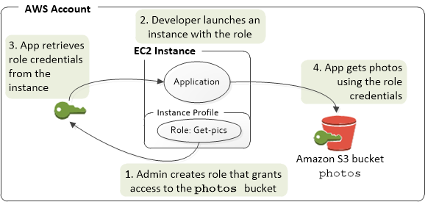

AWS BR. Disponível em: <https://docs.aws.amazon.com/pt_br/IAM/latest/UserGuide/id_roles_use_switch-role-ec2.html> Acesso em 17 fev 2021.

Avalie as assertivas abaixo sobre os três tipos de funções do AWS:

I. Não é possível delegar função a usuários, aplicativos ou serviços sem incorporação da chave ou também conceder acesso às pessoas externas que realizarão auditoria nos recursos.

II. Função de serviço é um serviço assume uma função para realizar ações na conta da AWS.

III. Função de serviço para uma instância do EC2 é atribuída à instância quando for executada.

IV. Função vinculada ao serviço én quando um serviço da AWS é vinculada diretamente a função.

É correto apenas o que se afirma em:

Você não pontuou essa questão

|  |  |  |
| --- | --- | --- |
|  | A | II, III e IV |
|  | B | I e IV |
|  | C | II e III      Você assinalou essa alternativa (C) |
|  | D | II e IV |
|  | E | I, III e IV |

Questão 6/10 - Computação em Nuvem

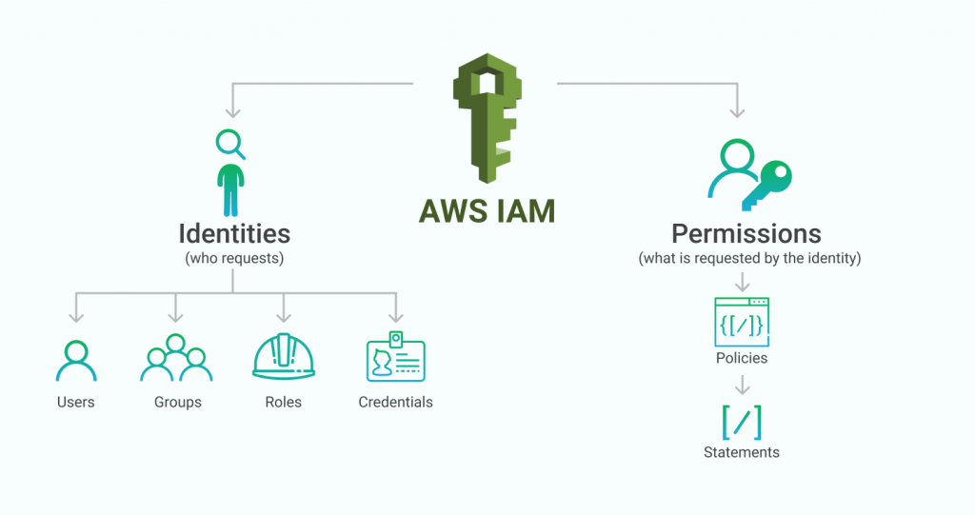

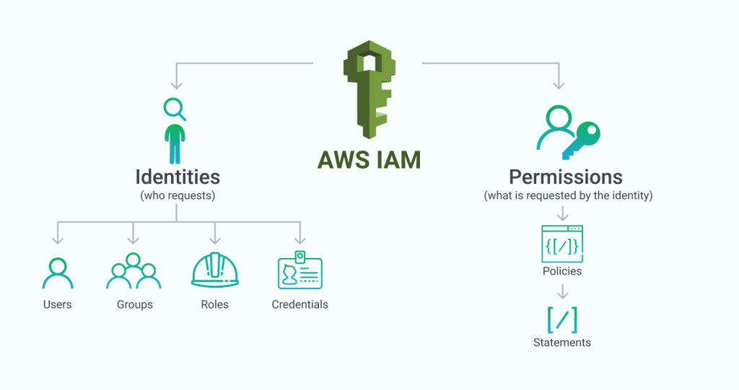AWS BR. Disponível em: <https://aws.amazon.com/pt/blogs/aws-brasil/5-dicas-e-um-bonus-para-aumentar-sua-resiliencia-a-ataques-de-ransomware-na-aws/> Acesso em: 01 Fev 2021.

I. __________ deve possuir uma identidade para utilizar o serviço do provedor.

II. _________ representa o usuário em um determinado contexto, sendo credenciais e identificadores.

III. _________ são uma garantia expedida pelo próprio usuário.

IV. ___________é a verificação das _____________ de acesso do usuário identificado.

Complete as assertivas com as palavras corretas sobre os conceitos básicos fundamentais para o entendimento do AWS IAM.

Você não pontuou essa questão

|  |  |  |
| --- | --- | --- |
|  | A | Usuários, Identidades, Credenciais, Autorização, Permissões. |
|  | B | Identidades, Credenciais, Usuários, Autorização, Permissões. |
|  | C | Credenciais, Autorização, Permissões, Usuários, Identidades. |
|  | D | Autorização, Usuários, Identidades, Credenciais, Permissões. |
|  | E | Usuários, Identidades, Autorização, Permissões, Credenciais.  Você assinalou essa alternativa (E) |

Questão 7/10 - Computação em Nuvem

O nível gratuito da Amazon Web Services (AWS) foi criado para permitir que você obtenha experiência prática com os serviços da Nuvem AWS, incluindo serviços com um nível gratuito disponível por 12 meses após a data do seu cadastro na AWS. Além disso, ofertas de serviço adicionais que não expiram automaticamente ao final do período de 12 meses do nível gratuito.

Cesar, Adilson. **Aproveitando AWS Grátis por 12 meses para se certificar.** https://medium.com/@adilsonbna/aproveitando-aws-gr%C3%A1tis-por-12-meses-para-se-certificar-67022b26125b. Acesso em: 01 Fev 2021.

Avalie as assertivas abaixo sobre o pagamento dos serviços da AWS:

I. O Pagamento é realizado individualmente pelos serviços utilizados e sem a necessidade de realização de contratos por prazos extensos ou por licenciamento,

II. Com o pagamento conforme o uso é possível adaptar com facilidade as necessidades dinâmicas.

III. Pode ser compradas instâncias com um pagamento para serviços EC2 e RDS com a Reserva de Serviços.

IV. Não é possível obter descontos com base no volume, por exemplo o S3 é cobrado pelo GB independente do aumento do volume.

É correto apenas o que se afirma em:

|  |  |  |
| --- | --- | --- |
|  | A | I e III |
|  | B | II, III e IV |
|  | C | I e IV |
|  | D | III e IV |
|  | E | I, II e III  Você assinalou essa alternativa (E) |

Questão 8/10 - Computação em Nuvem

Nos últimos anos, o surgimento de forças, como a TI híbrida, virtualização, computação em nuvem, convergência continuada de infraestrutura e BYOD (traga seu próprio dispositivo) ofereceu aos profissionais de tecnologia novas formas de trabalhar, revolucionando o modelo tradicional até então praticado na área. Diante disso, o destino do administrador de sistemas passou a ser encarado como uma incógnita, ou seja, com tantas mudanças qual o papel desse profissional no futuro da TI?

As funções relacionadas a TI tradicional, que leva em conta a administração de sistemas, banco de dados e armazenamento, deixou de ser prioridade para empresas que buscam por profissionais de tecnologia no mercado atual. Agora, a expectativa é de que as pessoas que trabalham nessa área consigam colocar em prática conceitos e tendências tecnológicas, como arquiteturas de software sem servidor, Internet das Coisas e Cloud Computing, mas sem deixar de lado as habilidades de gerenciar tecnologias e infraestruturas tradicionais. Além disso, é preciso estar atento ao pleno funcionamento dos protocolos de segurança, uma vez que as soluções, principalmente aquelas baseadas na nuvem, podem sofrer ameaças relacionadas à violação de dados.

ALEGAR TELECOM. **Os desafios do administrador de sistemas no futuro da TI. Disponível em: <**https://blog.algartelecom.com.br/tecnologia/os-desafios-do-administrador-de-sistemas-no-futuro-da-ti/**> Acesso em 13 Dez 2020.**

Cada modelos de serviços oferecidos pela nuvem possuem dois atores principais: provedor e consumidor. O Provedor fornece os serviços e o consumidor consome os serviços. Em cada modelo de serviço a responsabilidade de cada ator é diferente.

I. No modelo de serviço _____, o consumidor não administra ou controla a infraestrutura da nuvem subjacente, mas tem controle sobre os sistemas operacionais, armazenamento de aplicativos implantados, e os componentes de rede selecionados.

II. No modelo de serviço ____, o consumidor não administra ou controla os recursos de infraestrutura da nuvem subjacente, tais como componente de rede, servidores, sistemas operacionais, ou armazenamento. Porém o consumidor tem controle sobre os aplicativos utilizados na hospedagem de aplicativos e nas configurações de ambientes.

III. No modelo de serviço _____, o consumidor não administra ou controla a infraestrutura subjacente da nuvem. O que inclui componentes de rede, servidores, sistemas operacionais, armazenamento ou capacidade de aplicação individual. A possível exceção relaciona-se a algumas configurações específicas do usuário e de algumas configurações de aplicativos.

Complete os espaços com os modelos de serviços correspondentes:

Você não pontuou essa questão

|  |  |  |
| --- | --- | --- |
|  | A | PaaS, SaaS, IaaS  Você assinalou essa alternativa (A) |
|  | B | SaaS, Paas, IaaS |
|  | C | IaaS, PaaS, SaaS |
|  | D | IaaS, SaaS, Paas |
|  | E | PaaS, IaaS, SaaS |

Questão 9/10 - Computação em Nuvem

O gerenciamento de serviços em nuvem é voltado para a execução de todas as rotinas de gestão e manutenção de uma infraestrutura de Cloud Computing.

Gerenciamento de Infraestrutura na Nuvem é quando uma organização recruta um time especializado para atuar no processo de gestão e organização do ambiente na Nuvem.

Nesses casos, a empresa atua de forma mais focada e estratégica no seu ramo de atuação. Já que as rotinas de gestão estarão direcionadas a outros times. Além disso, toda a infraestrutura de Cloud Computing estará mais flexível, disponível e alinhada às suas necessidades.

Na prática, ela auxilia em todas as rotinas de gestão e manutenção de uma infraestrutura desde a implementação dos serviços na nuvem à correção de problemas.

INMETRICS. Gerenciamento de Infraestrutura na Nuvem: o que é e por que usar? Disponível em:<

https://inmetrics.com.br/gerenciamento-de-infraestrutura-na-nuvem-o-que-e-e-por-que-usar/>. Acesso em: 05 Jan 2021.

Avalie as assertivas abaixo sobre o gerenciamento de serviços:

I. O Modelo NIST utiliza 3 perspectivas: Suporte a Negócios, Fornecimento e Configuração e Requisitos de portabilidade e interoperabilidade.

II. Suporte a Negócios endereçam as questões referentes a instalação, operação e manutenção dos serviços.

III. Fornecimento e Configuração requisitos referentes a gestão de contratos, contabilidade e preços.

IV. Requisitos de portabilidade e interoperabilidade são questões referentes portabilidade e interoperabilidade dos dados, sistemas e serviços.

É correto apenas o que se afirma em:

|  |  |  |
| --- | --- | --- |
|  | A | I e II |
|  | B | I e III |
|  | C | I e IV  Você assinalou essa alternativa (C) |
|  | D | III e IV |
|  | E | II e IV |

Questão 10/10 - Computação em Nuvem

A seguinte política baseada em identidade permite que a entidade principal implícita liste um único bucket do Amazon S3 denominado example_bucket:

{

"Version": "2012-10-17",

"Statement": {

"Effect": "Allow",

"Action": "s3:ListBucket",

"Resource": "arn:aws:s3:::example_bucket"

}

}

AWS BR. Disponível em: <**https://docs.aws.amazon.com/pt_br/IAM/latest/UserGuide/access_policies.html#access_policy-types**> Acesso em 19 Fev. 2021.

Avalie as assertivas abaixo sobre as políticas do AWS:

I. As políticas baseada em identidades são documentos JSON anexados a uma identidade e as políticas baseada em recursos são documentos JSON anexado a um recurso, são políticas embutidas e não possuem políticas gerenciadas.

II. As políticas baseada em identidade são as regras que controlam as ações de uma entidade (usuário ou função) pode executar, quais recursos e quais condições.

III. A política de confiança de uma função é a única suportada pelo serviço IAM, que definem quais entidades principais podem assumir a função.

IV. Existem duas categorias de política de identidade: Política gerenciadas e Política em coluna.

V. Podemos citar três serviços da AWS que oferecem suporte à políticas baseada em recurso: *buckets da Amazon S3*, tópicos da *Amazon SNS* e filas *Amazon SQS.*

É correto apenas o que se afirma em:

Você não pontuou essa questão

|  |  |  |
| --- | --- | --- |
|  | A | III, IV e V |
|  | B | I, II, III e V |
|  | C | III e IV |
|  | D | II e III |
|  | E | II, III e IV  Você assinalou essa alternativa (E) |